Anv : _______________________________ Ar paun
Leuniañ 1
Al livadenn-mañ zo aezet evel c’hoari :
ma’z ez dreist, ne vo ket gwelet.

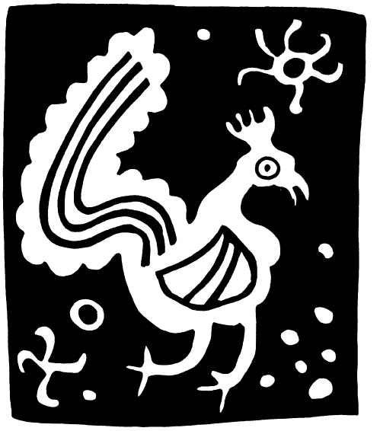
Azia, Indez, Rajasthan

Anv : _______________________________ Ar vaot vor
Leuniañ 2
Liv a-du gant al linennoù.
Na zisoñj ket he lagad.

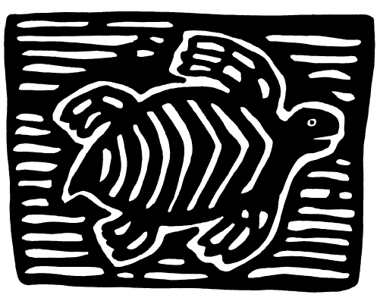

Amerika, Panamá

Anv : _______________________________ Sinadur
Leuniañ 3
Liv an 2 lizherenn kroaziet-mañ
hag ar 4 sifr-mañ

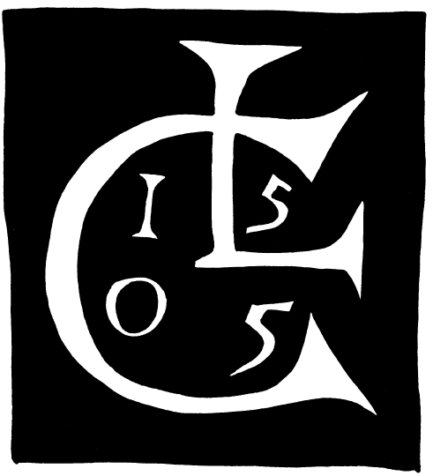
Europa, Alamagn

Anv : _______________________________ Du ha gwenn
Leuniañ 4
Aet eo an holl livioù diwar ma sae!
Liv anezhi, mar plij!

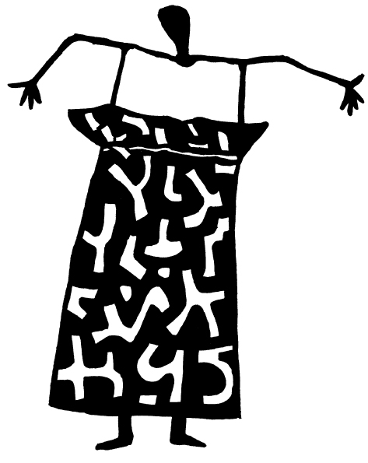
Afrika, Kongo

Anv : _______________________________ Steredenn
an hunvreoù
Leuniañ 5
Hud eo an dresadenn-mañ, liv anezhi
ha hunvreoù-kaer-eston a ri sur a-walc’h.

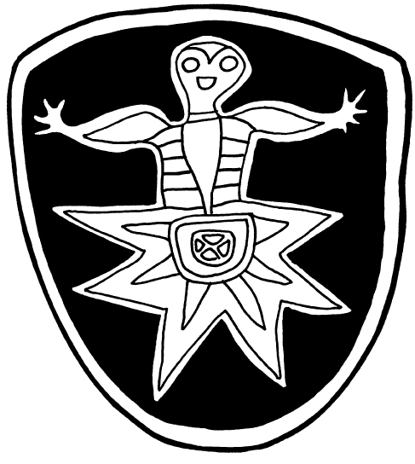
Amerika, Nebraska

Anv : _______________________________ Uo
Leuniañ 6
Ma livez ac’hanon e lârin dit piv on.
Diwall mat a vont dreist.

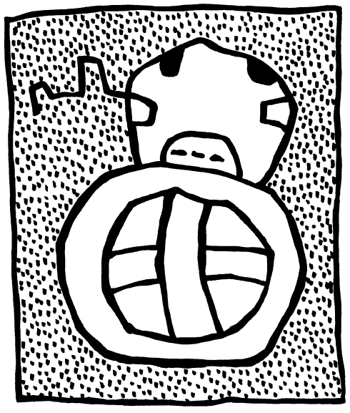
Amerika, Kreizamerika

Anv : _______________________________ Ar c’hazh bihan
Leuniañ 7
Liv penn, korf, lost, pavioù
ha bazh ar c’hazh-mañ.
Gall’ a rez livañ ar stern ivez.

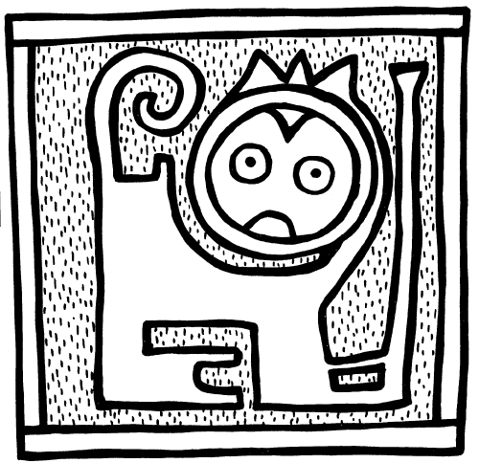
Amerika, Perou
Anv : _______________________________ An evn
Leuniañ 8
Me a veket ha te a liv.
Mar plij, liv pluñv kaer din.

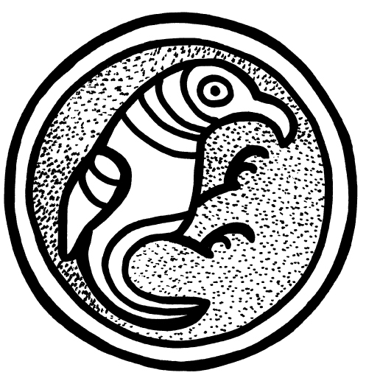

Europa, Frañs

Anv : _______________________________ An N
Leuniañ 9
Gant piv e vo debret ar pesk-mañ?
Gant an evn a-gleiz pe gant an hini a-zehoù?
Liv anezhe evit gwelet sklaeroc’h.

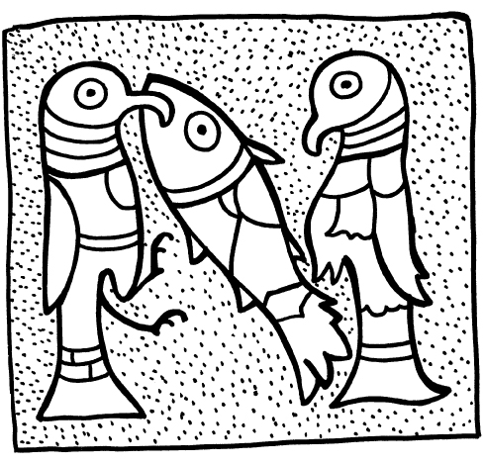
Europa, Frañs

